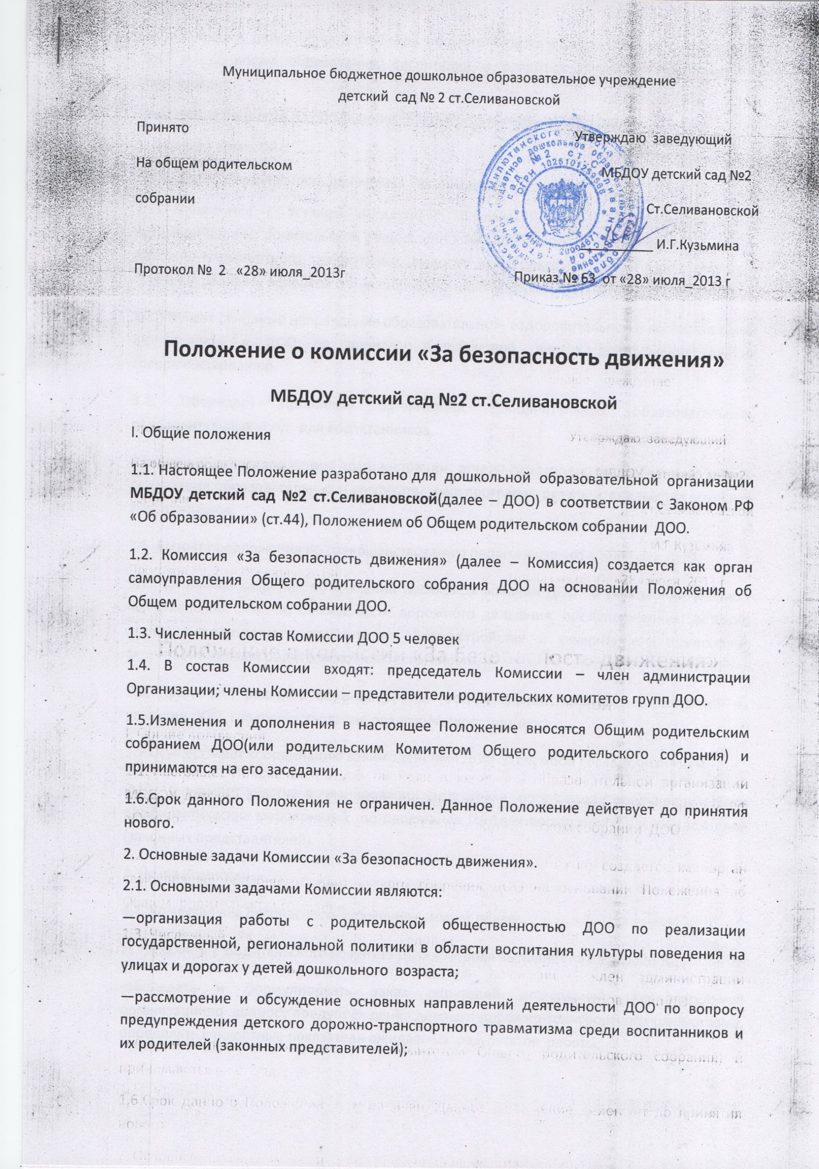
—координация действий родительской общественности и педагогического коллектива ДОО по вопросам образования, воспитания и развития дошкольников в данном направлении;
-вынесение вопросов на обсуждение Общего родительского собрания.
3. Функции Комиссии.
Комиссия «За безопасность движения» Организации:
3.1. Знакомится с Уставом и другими локальными актами ДОО, касающимися взаимодействия с родительской общественностью по вопросу предупреждения детского дорожно-транспортного травматизма, выносит на обсуждение Общего родительского собрания решение вопросов о внесении в них необходимых изменений и дополнений.
3.2. Изучает основные направления образовательной, оздоровительной и воспитательной деятельности в ДОО по данному направлению, вносит предложения по их совершенствованию.
3.4. Обсуждает проблемы организации дополнительных образовательных, оздоровительных услуг для воспитанников.
3.5. Принимает информацию администрации, отчеты педагогических работников о ходе реализации образовательных и воспитательных программ, результатах качества обучения воспитанников.
3.6. Вносит предложения по совершенствованию педагогического процесса в ДОО.
3.7. Принимает решение об оказании посильной помощи ДОО в укреплении учебно -материальной базы по безопасности дорожного движения, предупреждению детского дорожно-транспортного травматизма, благоустройству и ремонту его помещений, территории силами родительской общественности.
3.8. Принимает решение об оказании благотворительной помощи, направленной на развитие ДОО, совершенствование педагогического процесса.
3.9.Осуществляет координацию взаимодействия ДОО со службой Госавтоинспекции.
3.10. Принимает участие в планировании, подготовке, организации предупредительно-профилактических мероприятий по пропаганде ПДДдля воспитанников и их родителей (законных представителей).
4. Права Комиссии.
4.1. Комиссия «За безопасность движения» имеет право:
— требовать у родительского комитета ДОО контроля выполнения ее решений;
-обсуждать и формулировать заказ родителей дошкольной образовательной организациипо вопросу предупреждения детского дорожно-транспортного травматизма, определять конкретные показатели ожидаемых результатов работы;
- обсуждать перспективный план, основные направления деятельности родителей, вносить предложения в общий перспективный план развития ДОО по данному направлению;
- взаимодействовать с органами самоуправления педагогов, с Педсоветом, с общественными организациями, со службой Госавтоинспекции.
5. В необходимых случаях на заседание Комиссии приглашать педагогических, медицинских и других работников Организации, представителей общественных организаций, Госавтоинспекции, заинтересованных ведомств.. Необходимость их приглашения определяется председателем Комиссии.
6. Заседание Комиссии «За безопасность движения» ведет председатель Комиссии.
6.1. Председатель комиссии:
— оповещает членов Комиссии о предстоящем заседании;
— взаимодействует с председателями родительских комитетов групп;
— взаимодействует с заведующим ДОО по вопросам ведения заседания Комиссии, выполнения ее решений.
7. Комиссия работает по плану, скоординированному с годовым планом работы ДОО «Предупреждение детского дорожно-транспортного травматизма».
8. Комиссия «За безопасность движения» заседает не реже 1 раза в 2 месяца.
9. Комиссия «За безопасность движения» несёт ответственность:
— за выполнение закрепленных за ним задач и функций;
— соответствие принимаемых решений законодательству РФ, нормативно-правовым актам.
10. Делопроизводство Комиссии:
10.1. Заседания Комиссии оформляются протоколом.
10.2. В книге протоколов фиксируются:
— дата проведения заседания;
— количество присутствующих;
— приглашенные (ФИО, должность);
— повестка дня;
— ход обсуждения вопросов, выносимых на заседание;
— предложения, рекомендации и замечания приглашённых лиц;
— решение Комиссии.
11. Протоколы подписываются председателем и секретарем Комиссии.
12. Нумерация протоколов ведётся от начала календарного года.

